Начало эры цифрового Профсоюза.

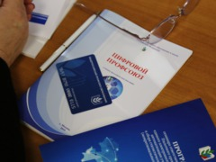
22 января в Москве в центральном офисе Общероссийского Профсоюза образования прошёл семинар ответственных за реализацию Пилотного проекта по введению единого электронного профсоюзного билета, автоматизации учёта членов Профсоюза и сбора статистических данных в региональных (межрегиональных) организациях Профсоюза. Участники семинара из 14 регионов страны встретились с кураторами проекта в аппарате Профсоюза, представителями оператора проекта - ООО "Интернет Медиа" и партнёра проекта - ООО "Финфорт" для обсуждения теоретических и практических подходов к цифровизации профсоюзной деятельности.
На открытии семинара Председатель Профсоюза Галина Меркулова торжественно вручила участникам первые электронные профсоюзные билеты.
Обучающий семинар стал отправной точкой для целой серии подобных мероприятий в субъектах Российской Федерации с ответственными за реализацию цифрового проекта Профсоюза на местах.

